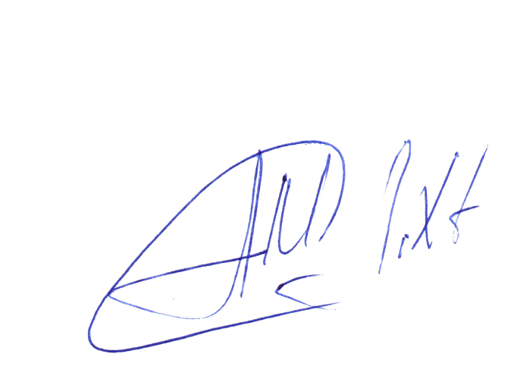  «УТВЕРЖДАЮ»  Президент ОРОО «Федерация бадминтона Орловской области»  А.А.Мисуркин | «УТВЕРЖДАЮ»  Начальник Управления физической культуры и спорта Орловской области  _________________А. И. Берестов

ПОЛОЖЕНИЕ
О проведении чемпионата Орловской области по бадминтону

1. Цели и задачи.
- популяризация бадминтона как средства регулярных занятий физической культурой и спортом;
-пропаганда здорового образа жизни, стимулирование развития бадминтона;
- определение сильнейших игроков;
- комплектование команды для участия во всероссийских турнирах.

2. Место и время проведения.
Соревнования проводятся в легкоатлетическом манеже бюджетного профессионального образовательного учреждения Орловской области «Училище олимпийского резерва» (г. Орел, ул. Матросова, 5) 25- 26 декабря 2021 г.

Расписание соревнований:

25 декабря

9.00 – 9.30 – мандатная комиссия
9.30 – 9.45 – жеребьевка
9.45 – торжественное открытие
10.00 – начало соревнований (игры в мужском одиночном разряде, до полуфиналов)
12.00-– игры в мужском и женском парных разрядах, до полуфиналов
15.00 – игры в смешанном разряде, до полуфиналов

26 декабря

9.30 – полуфиналы во всех разрядах
11.00 – финалы
Данное расписание является предварительным, окончательное расписание соревнований будет опубликовано на сайте
www.badminton57.ru 24.12.2021г.

3. Руководство проведением соревнований.
Общее руководство проведением чемпионата осуществляется Управлением по физической культуре и спорту Орловской области,
БУ ОО «СШОР №1». Непосредственное проведение соревнований возлагается на ОРОО «Федерация бадминтона Орловской области» и на судейскую коллегию.
Директор соревнований – Циканавичуте Виктория Эдуардовна
( т.89102096003)
Главный судья соревнований – Баранов Николай Александрович
(т. 89103721638)
Главный секретарь соревнований – Декопольская Надежда Александровна

4. Участники соревнований.
В чемпионате могут принять участие спортсмены, имеющие регистрацию в Орловской области на день окончания подачи заявок.
Участники должны иметь соответствующую физическую и техническую подготовку, допуск врача, знать правила соревнований по данному виду спорта и технику безопасности и строго соблюдать их.
К соревнованиям допускаются участники, не имеющие медицинских противопоказаний.

5. Программа и условия проведения.
Соревнования проводятся с розыгрышем 1, 5 мест в соответствии с правилами вида спорта «бадминтон». В зависимости от количества участников судейской коллегией может быть принято решение о розыгрыше других мест.
Система проведения соревнований будет определена после окончания подачи заявок, в зависимости от количества участников.
Соревнования проводятся в следующих разрядах:

-мужской одиночный;
-женский одиночный; (12 декабря, в 9.00);
-мужской парный;
-женский парный;
-смешанный парный.

Игры проводятся перьевыми воланами участников. Перед игрой каждая сторона должна предоставить судье волан для игры.
На полуфиналы и финалы перьевые воланы предоставляют организаторы.
Приобретение воланов на месте проведения соревнований гарантируется.

6.Награждение.

Победители и призеры награждаются медалями и грамотами.

7. Обеспечение безопасности участников и зрителей.
Соревнования проводятся в соответствии с требованиями Положения о мерах по обеспечению общественного порядка и безопасности, эвакуации и оповещения участников и зрителей при проведении массовых спортивных мероприятий.
Спортивные соревнования проводятся в соответствии с методическими рекомендациями Роспотребнадзора, с соблюдением мер санитарно-эпидемиологической безопасности в условиях распространения новой коронавирусной инфекции (COVID-19).

8.Заявки.
Предварительные заявки, включающие: Ф.И.О. (полностью), дату рождения, адрес, контактный телефон, принимаются в специальной форме на сайте: https://badminton57.ru до 17.00 23.12.2021 г.
Для женской одиночной категории - до 22.00, 11.12.2021 г.
При регистрации участники предъявляют паспорт и регистрацию по месту жительства или пребывания на территории Орловской области, заявку с допуском врача (Приложение 1) и договор о страховании жизни и здоровья от несчастных случаев.
Лица, не имеющие предварительной заявки, договора страхования жизни и здоровья к соревнованиям не допускаются.

9. Условия финансирования
Участники оплачивают стартовый взнос в размере 400 руб. (направляется на приобретение воланов и оплату судейства).
Управление физической культуры и спорта Орловской области несёт расходы, связанные с награждением.
Командирующие организации или спортсмены, принимающие участие в соревнованиях, самостоятельно несут расходы, связанные:
- с командированием спортсменов и тренеров к месту проведения соревнований и обратно;
- с питанием тренеров и спортсменов;
- с проживанием тренеров и спортсменов.

Данное положение является вызовом на соревнования.

Приложение 1

ОРОО «Федерация бадминтона Орловской области»

Соревнование: чемпионат Орловской области
Даты проведения: 25-26 декабря 2021г.

Заявка на участие в чемпионате Орловской области по бадминтону
в одиночном, парном, смешанном разряде ( нужное подчеркнуть)
№ | Ф.И.О.(полностью) | Дата рождения | Разряд,  звание | Виза врача
1.

Дата Подпись

